1. Bingu International Convention Centre (BICC)
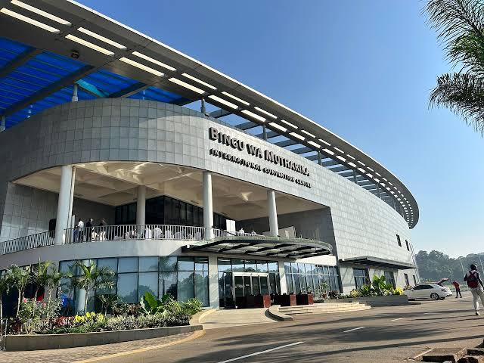
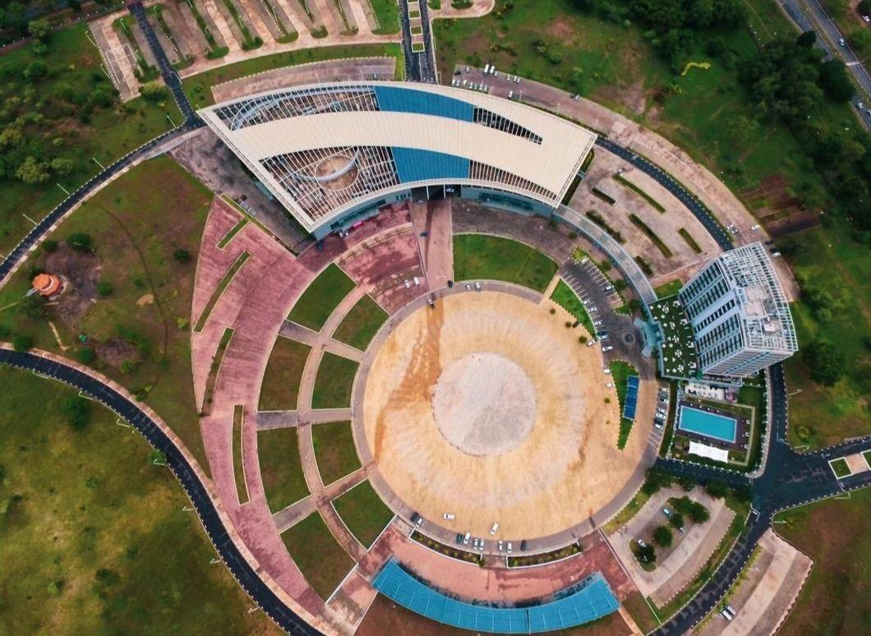
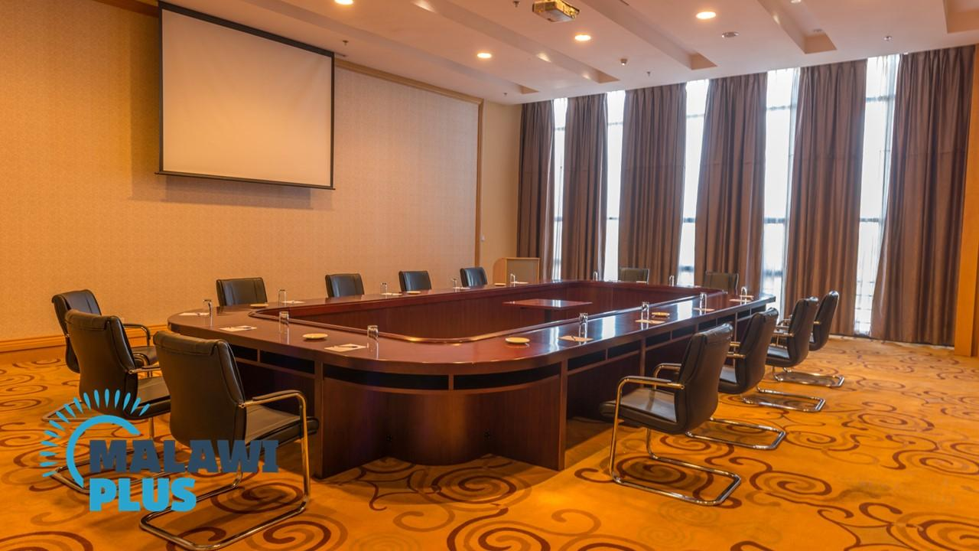
5
Malawis största och mest moderna konferensanläggning.
- Stad: Lilongwe
- Kapacitet: upp till 2 500+ personer
- Nationell landmark
- Byggd för internationella toppmöten
- Väldigt stark inom konferenser, statliga event och globala summits

2. Sunbird Mount Soche Hotel Conference Centre
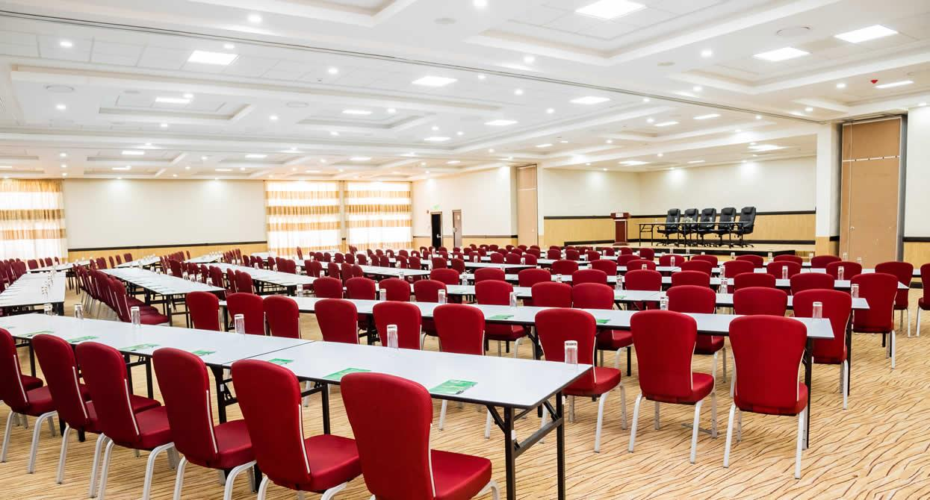
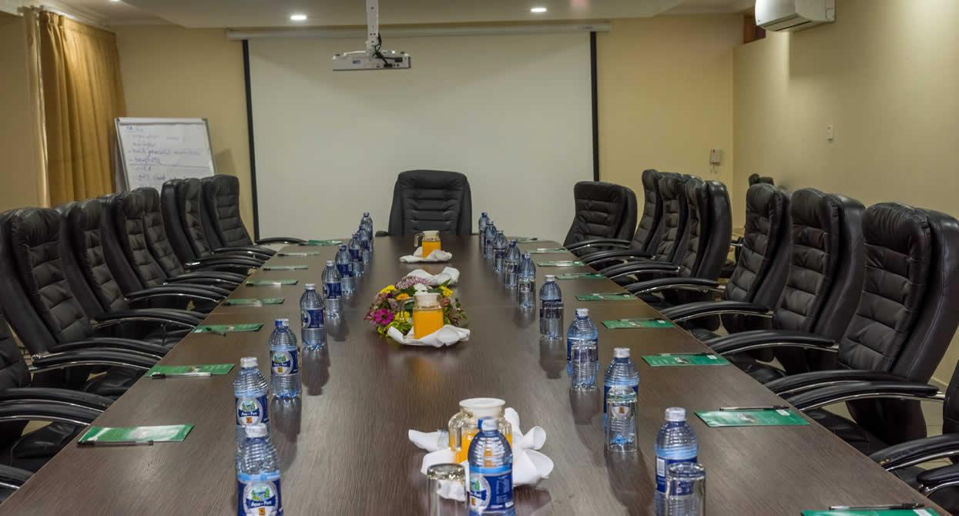
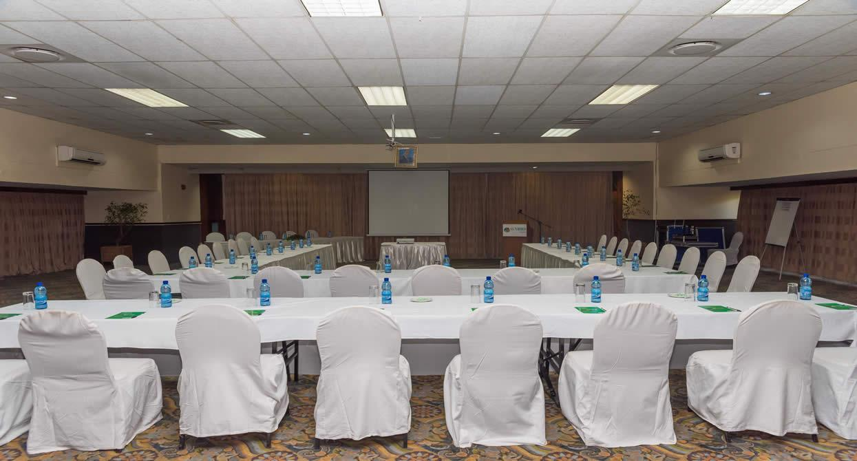
6
En av de mest etablerade konferensanläggningarna i Malawi.
- Stad: Blantyre
- Kapacitet: upp till 1 500+ personer
- Klassisk hotell- och konferensmiljö
- Centralt affärsläge
- Väldigt stark inom konferenser, affärsmöten och corporate events

3. Capital Hotel & Convention Centre (Lilongwe)
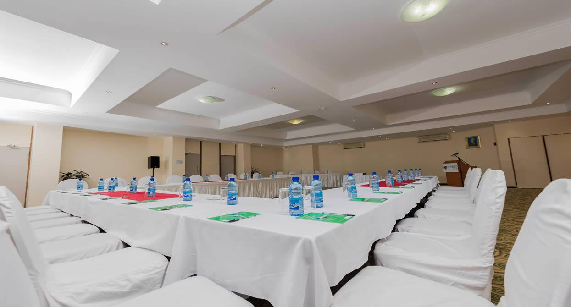
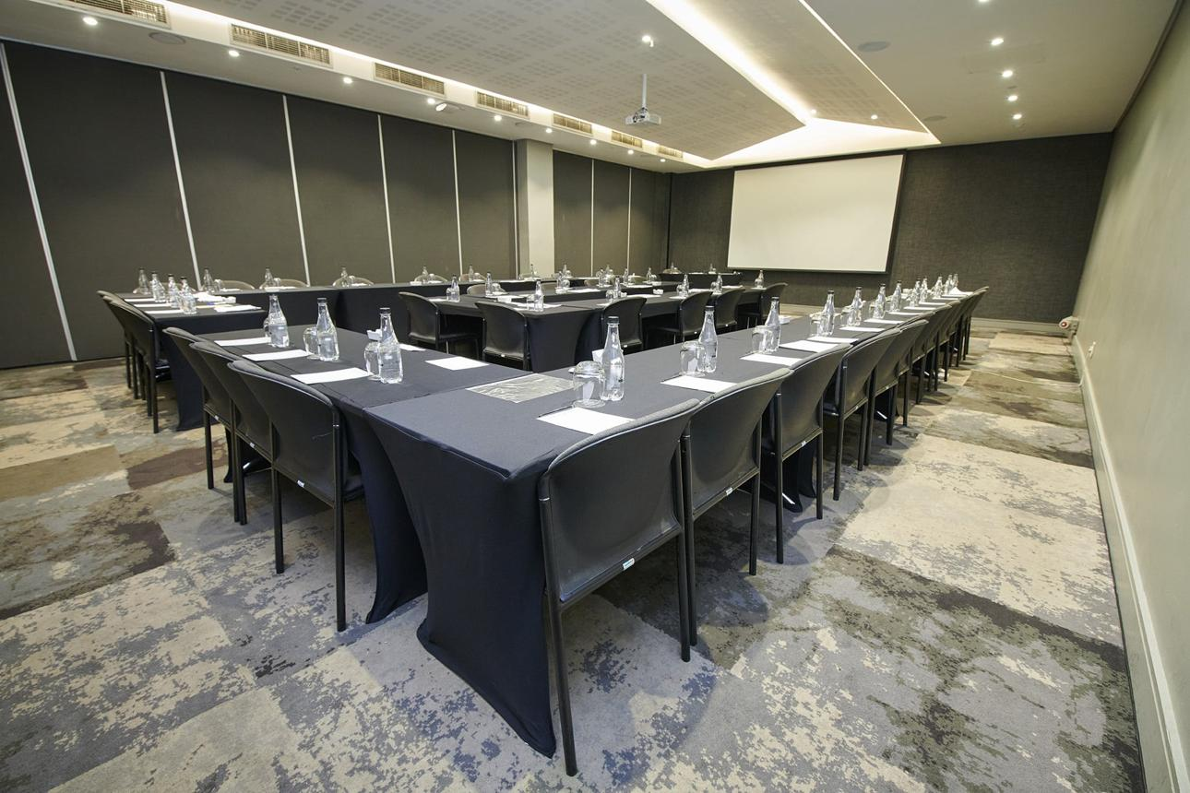
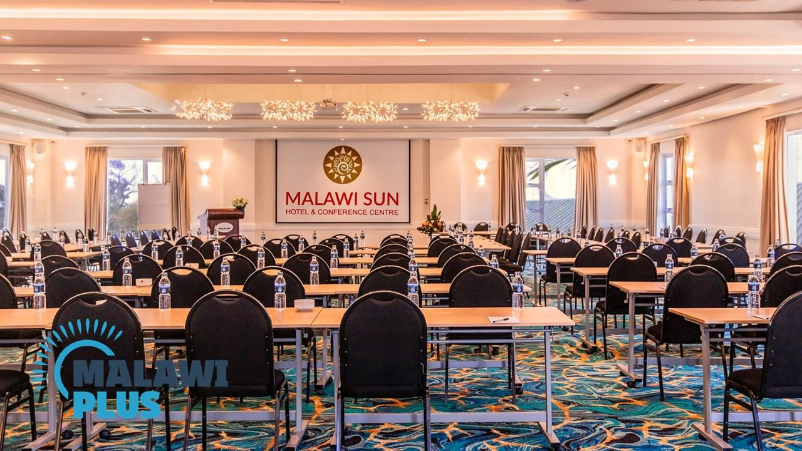
6
En av de största hotellbaserade konferensanläggningarna i huvudstaden.
- Stad: Lilongwe
- Kapacitet: upp till 1 200+ personer
- Premium konferensfaciliteter
- Centralt läge
- Väldigt stark inom konferenser, internationella möten och corporate events

4. Sunbird Nkopola Lodge Conference Facilities
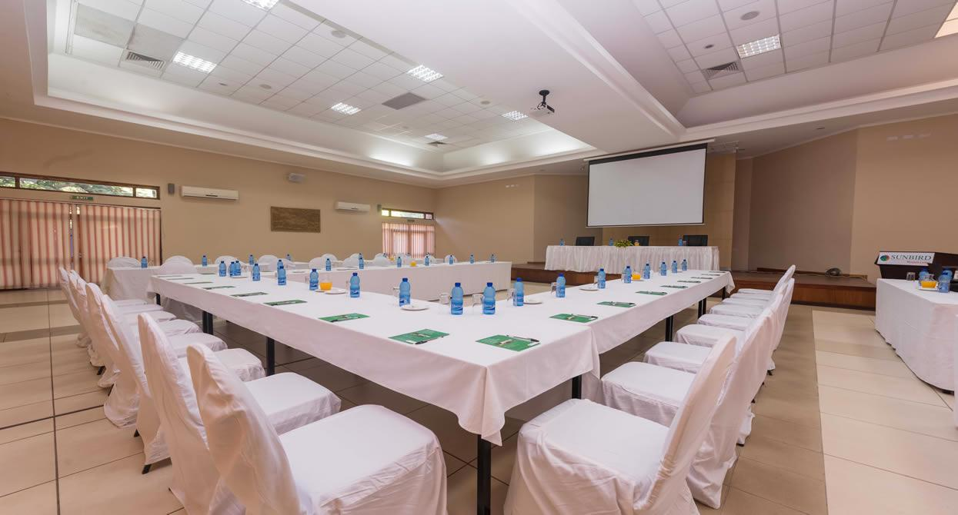
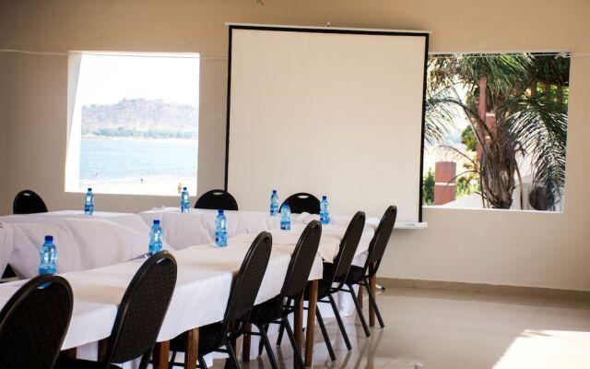
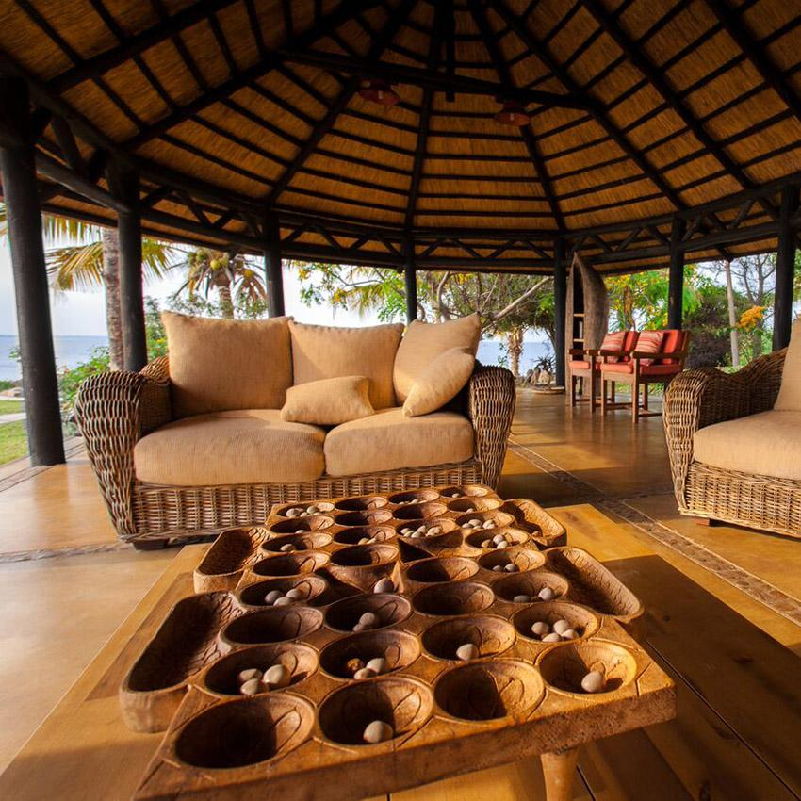
9
En attraktiv konferensdestination vid Lake Malawi.
- Stad: Mangochi
- Kapacitet: upp till 800+ personer
- Resort- och strandmiljö
- Flexibla mötesrum
- Väldigt stark inom konferenser, incentives och retreats

5. Umodzi Park Conference Centre (President Hotel)
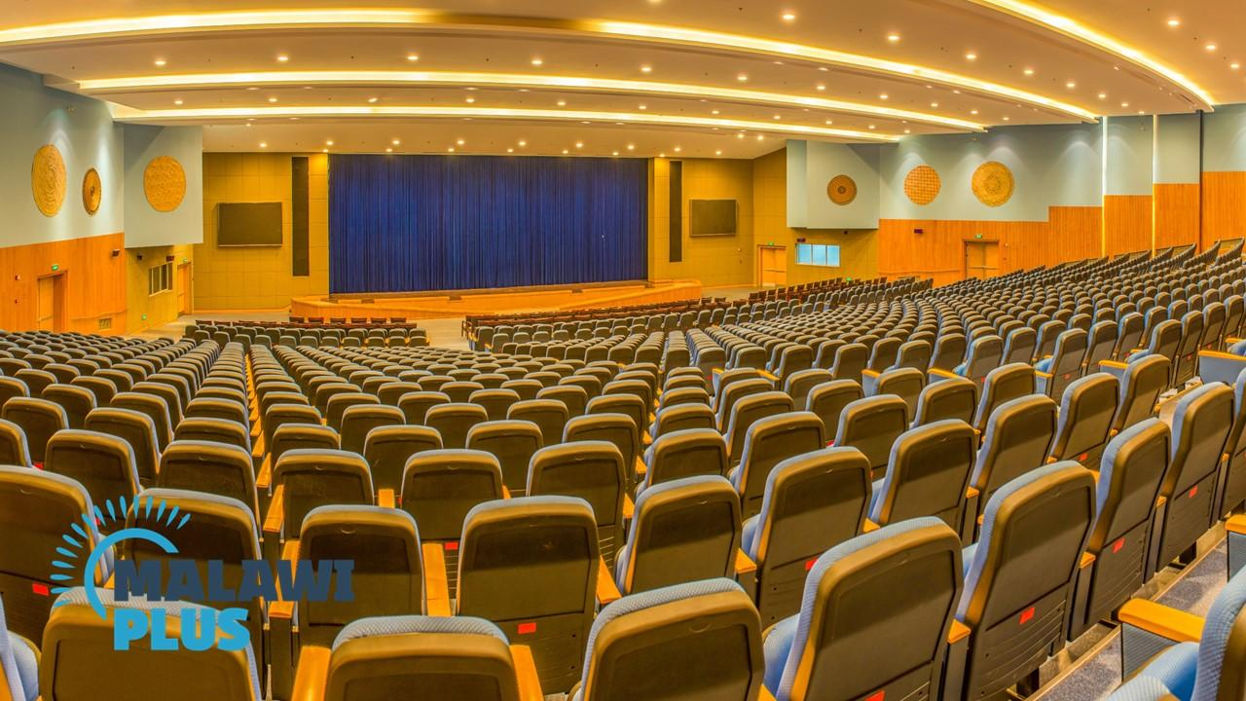
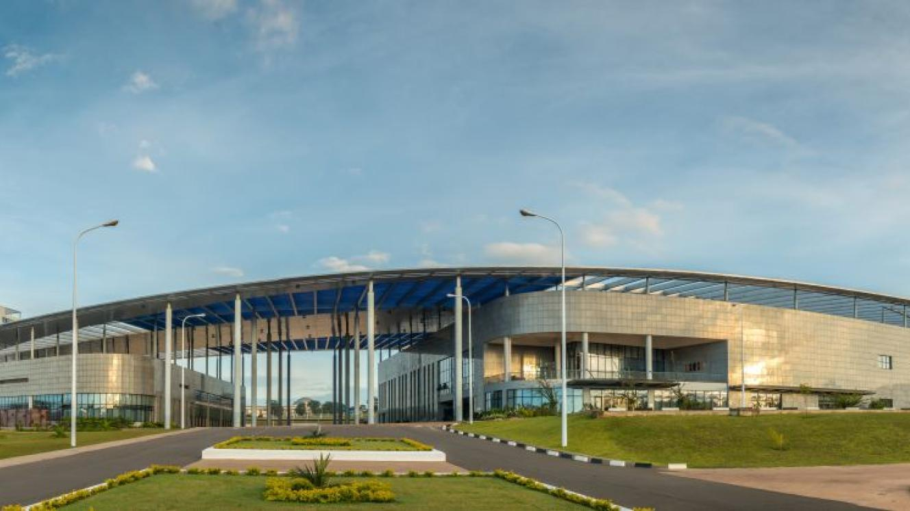
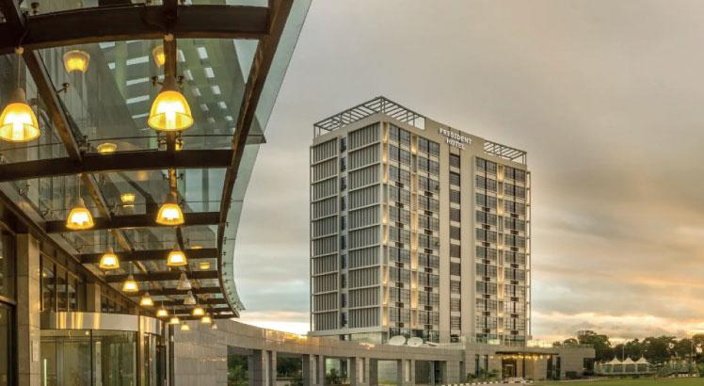
7
En modern och växande konferensanläggning i Lilongwe.
- Stad: Lilongwe
- Kapacitet: upp till 1 000+ personer
- Nyare hotell- och konferenskomplex
- Internationell standard
- Väldigt stark inom konferenser, affärsmöten och corporate events

